**ა)y = cos x**

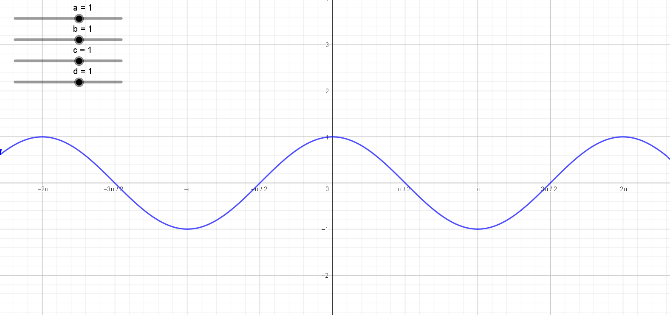C:\Users\x\Desktop\y=cosx.ggb

1) რომელი საკოორდინატო ღერძის მიმართ არის სიმეტრიული y=cosx ფუნქციის გრაფიკი?

* y=cosx ფუნქციის გრაფიკი სიმეტრიულია y ღერძის მიმართ, რადგან cos(−x)=cosx

2) რა კავშირია y=sinx და y=cosx ფუნქციების გრაფიკებს შორის?

* საერთო ისაა, რომ ორივე ფუნქციის გრაფიკზე უდიდესი მნიშვნელობაა 1,უმცირესი კი -1. ორივე ფუნქცია არის **პერიოდული,** ამ ფუნქციებს აქვთ პერიოდები 2π. მათ შორის y=cosx სიმეტრიულია y ღერძის მიმართ, y=sinx კი (0;0)ის მიმართ.

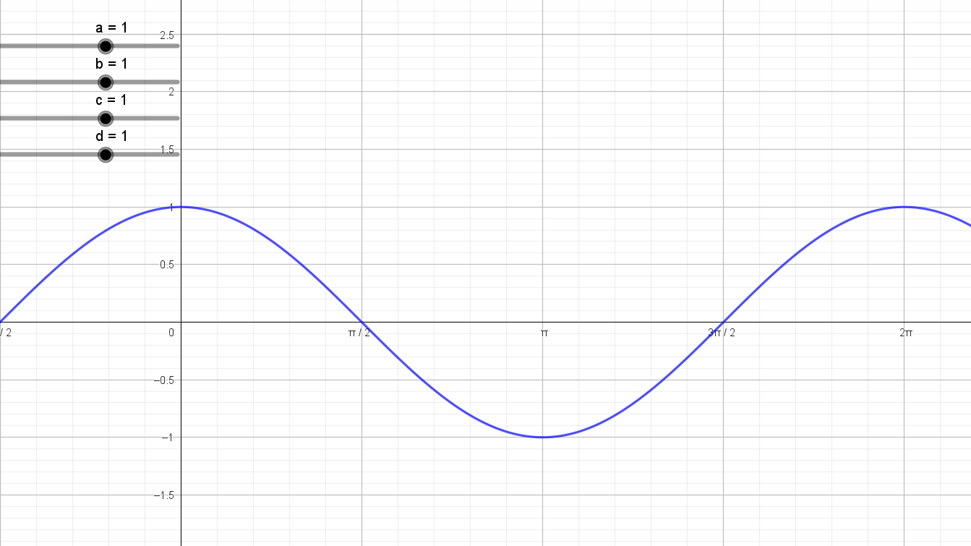

3) [0; 2π] შუალედის რა ქვესიმრავლეზეა y=cosx ზრდადი ფუნქცია? კლებადი?

* ზრდადია– [π,2π], კლებადია– [0, π]

4) რამდენი ნული აქვს y=cosx ფუნქციას [0; 2π] შუალედში?

* y=cosx ფუნქციას [0; 2π] შუალედში აქვს 2 ნული, როდესაც x= და x=.

5) აქვს თუ არა y=cosx ფუნქციის გრაფიკს სიმეტრიის ცენტრი?

* მას სიმეტრიის ცენტრი არ აქვს.

6) [0; 2π] შუალედის რა ქვესიმრავლეზეა y=cosx ფუნქცია დადებითი? უარყოფითი?

* დადებითია– [0, ] ∪ [, 2π] უარყოფითია–[, ]

7) რა არის y=cosx ფუნქციის უდიდესი მნიშვნელობა? უმცირესი მნიშვნელობა?

* y=cosx ფუნქციის უდიდესი მნიშვნელობაა 1, უმცირესი მნიშვნელობა კი -1

8) რა ზოლში იქნება მოთავსებული y=3cosx ფუნქციის გრაფიკი?

* 3სა და -3ს შორის. −3≤y≤3.

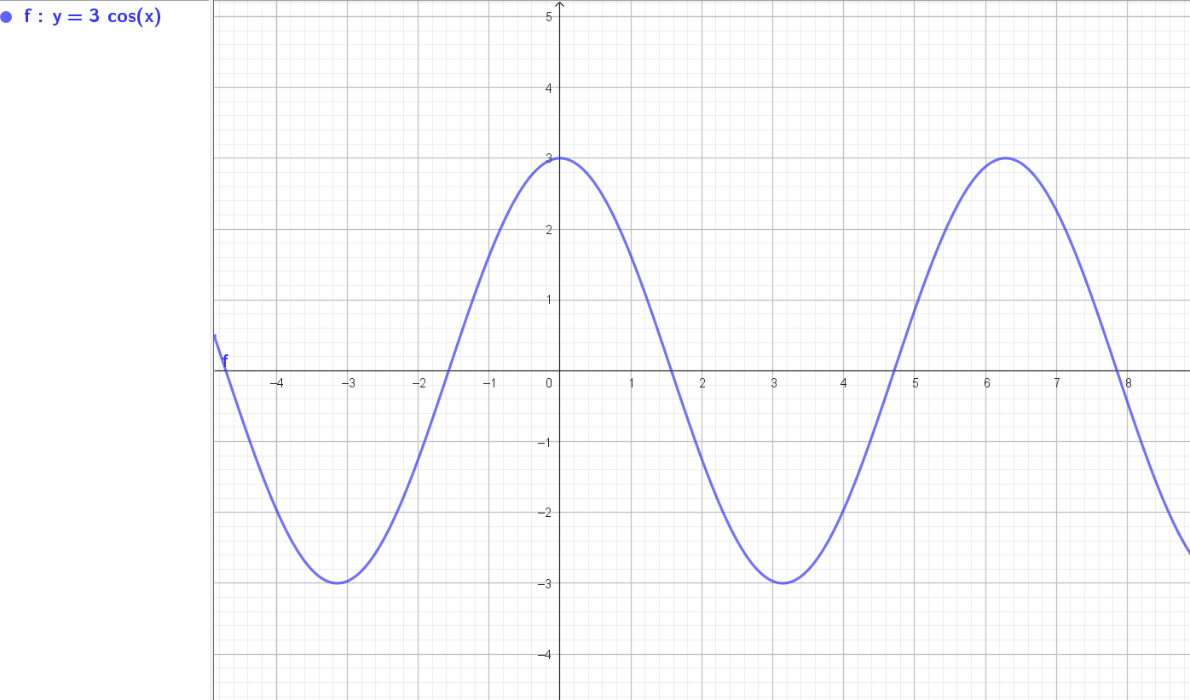

**ბ)y = sin x**

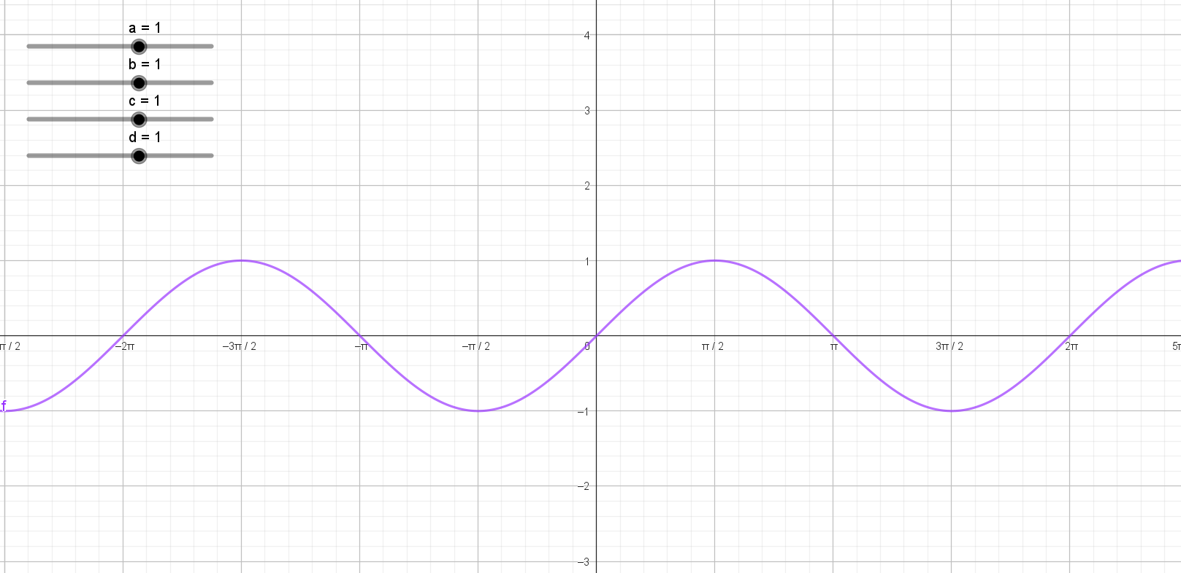C:\Users\x\Desktop\y=sinx.ggb

1**)** როგორ გავარკვიოთ გრაფიკის მიხედვით ფუნქციის ლუწ-კენტობა?

* თუ ფუნქციის გრაფიკი სიმეტრიულია y-ღერძის მიმართ, ფუნქცია ლუწია, რადგან ამ დროს f(−x)=f(x). ხოლო თუ ფუნქციის გრაფიკი სიმეტრიულია (0, 0)-ის მიმართ, ფუნქცია კენტურია, f(−x)=−f(x).

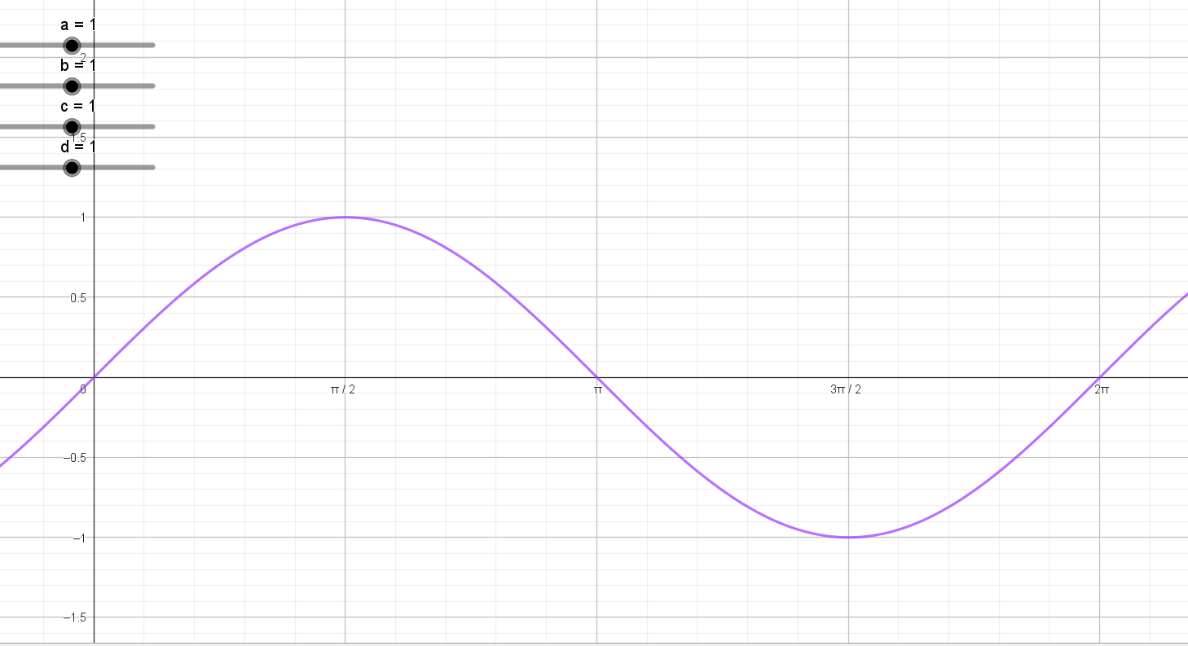

2) [0; 2π] შუალედის რა ქვესიმრავლეზეა y=sinx კლებადი ფუნქცია? ზრდადი?

* კლებადი– [, ], ზრდადი– [0, ] ∪ [, 2π]

3)რამდენი ნული აქვს y=sinx ფუნქციას [0; 2π] შუალედში?

* აქვს 3 ნული, როდესაც x= 0, π და 2π

4) [0; 2π] შუალედის რა ქვესიმრავლეზეა y=sinx ფუნქცია დადებითი? უარყოფითი?

* დადებითია–[0, π], უარყოფითია–[π,2π]

5)რა ზოლში იქნება მოთავსებული y=2sinx ფუნქციის გრაფიკი?

* 2სა და -2ს შორის. −2≤y≤2.

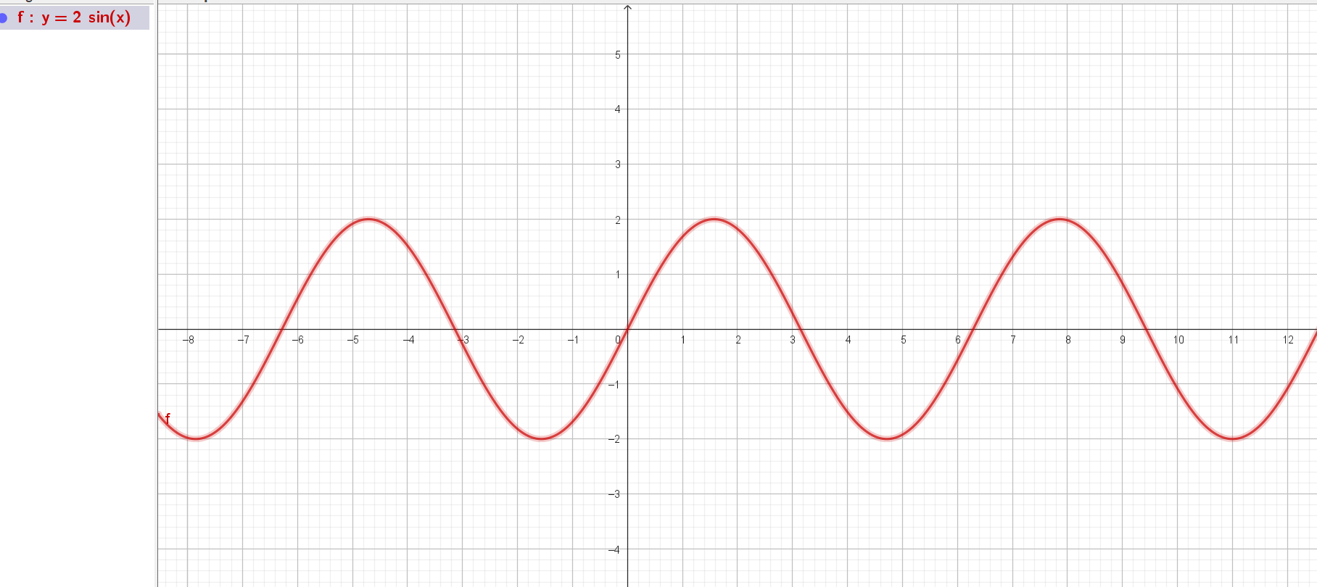

6)აქვს თუ არა y=sinx ფუნქციის გრაფიკს სიმეტრიის ცენტრი? სიმეტრიის ღერძი?

* y=sinx ფუნქციის გრაფიკის სიმეტრიის ცენტრია სათავე ანუ (0;0), მას არ აქვს სიმეტრიის ღერძი.

**გ)**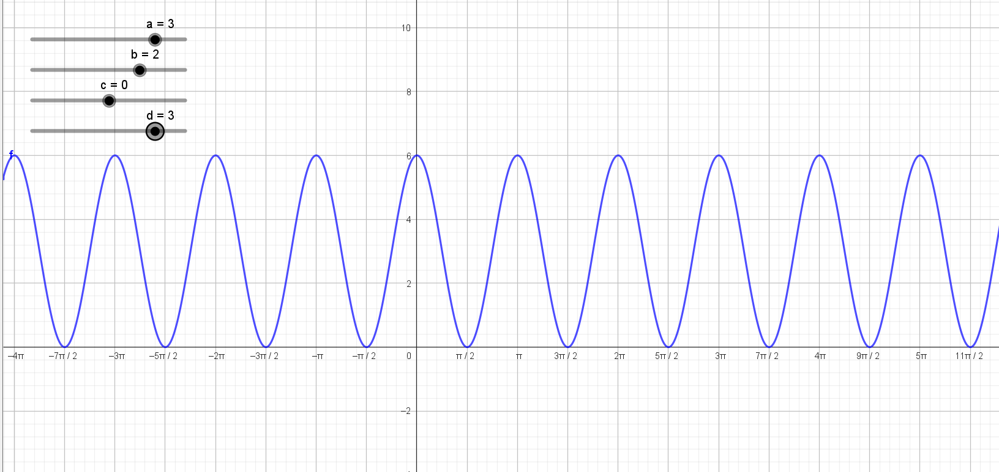

**y=3(cos2x-0)+3**

**a=3, b=2,c=0,d=3**

* პერიოდულობა- პერიოდი=
* უდიდესი და უმცირესი მნიშვნელობა– უდიდესი–6, უმცირესი–0
* შუალედში მისი ზრდადობა-კლებადობის შუალედები– ზრდადობა–[ [ კლებადობა–[0, ∪ [

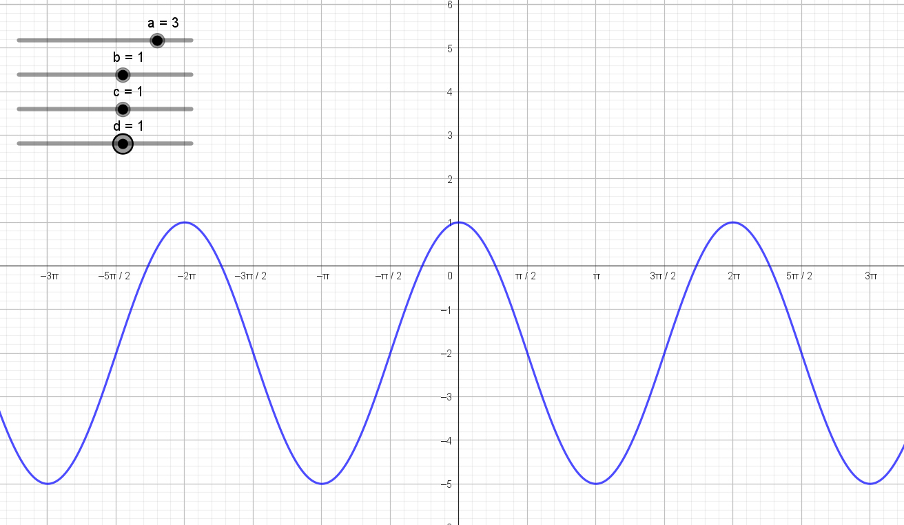

* a=3. a–ს ცვლილება იწვევს უმცირესი მნიშვნელობის ცვლილებას. -1 შეიცვალა -5–ით.

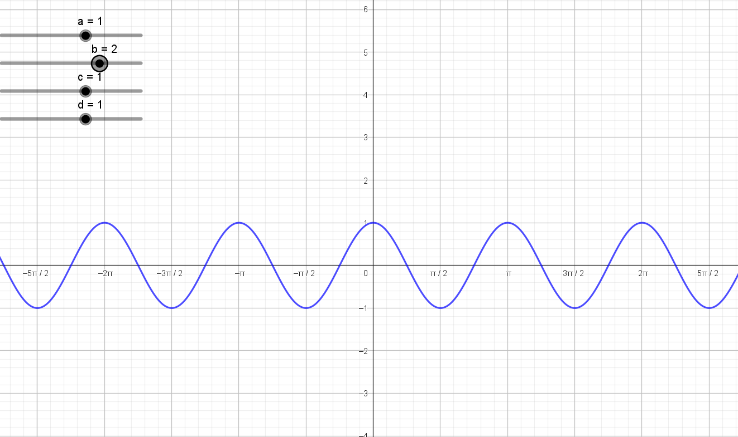

* b=2. b–ს ცვლილება იწვევს პერიოდის ცვლილებას. 2 შეიცვალა –თი.

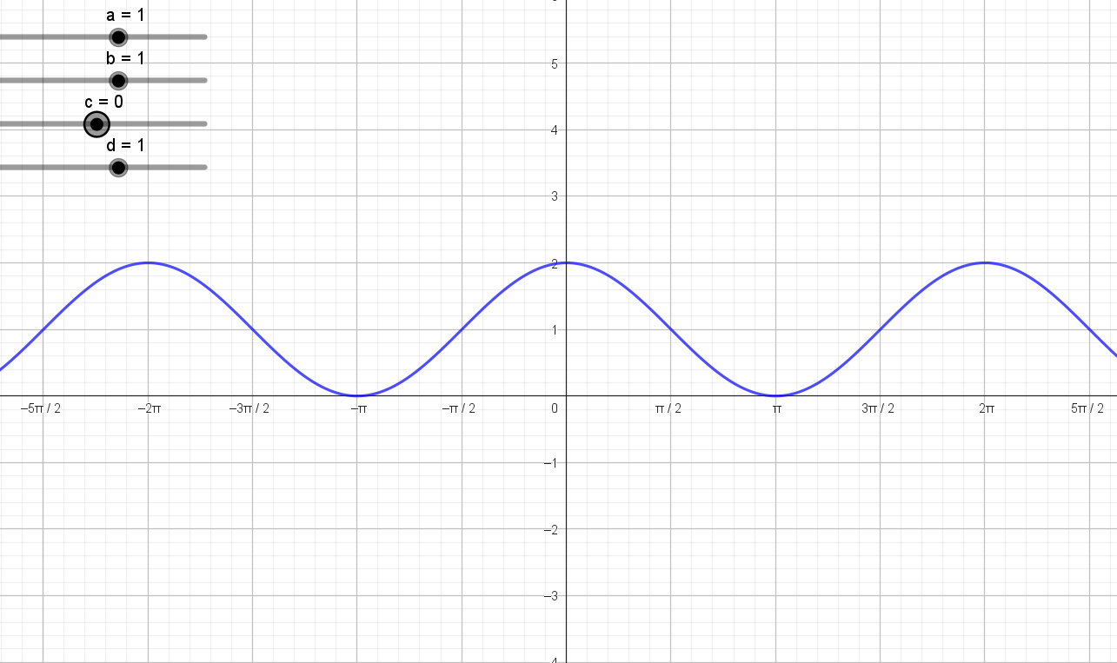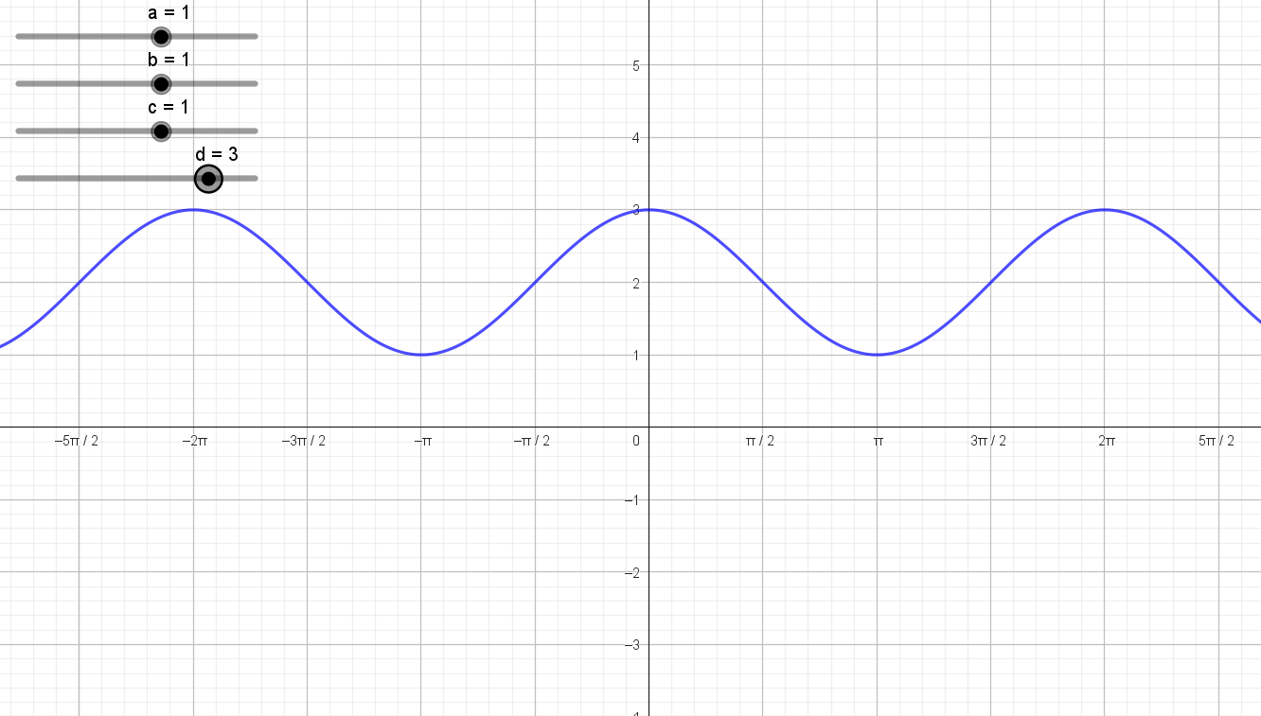

* c–სა და d–ს ცვლილება იწვევს y–ის მნიშვნელობის ცვლილებას, ანუ უდიდეს და უმცირეს მნიშვნელობების ცვლასაც. cს შეცვლით გრაფმა მაღლა აიწია 1 ერთეულით. 1 შეიცვალა 2–ით, -1 კი 0–ით. dს შეცვლით გრაფმა აიწია 2 ერთეულით.1 შეიცვალა 3–ით, -1 კი 1–ით.

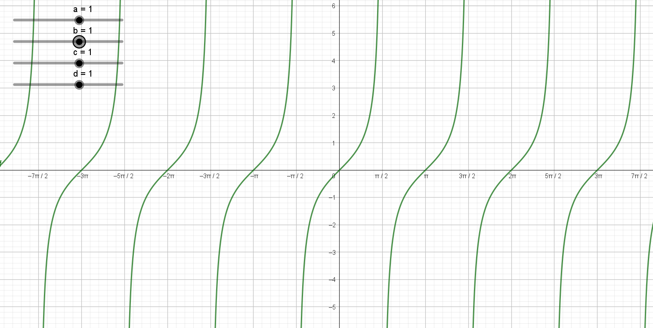**y=a(tanbx-c)+d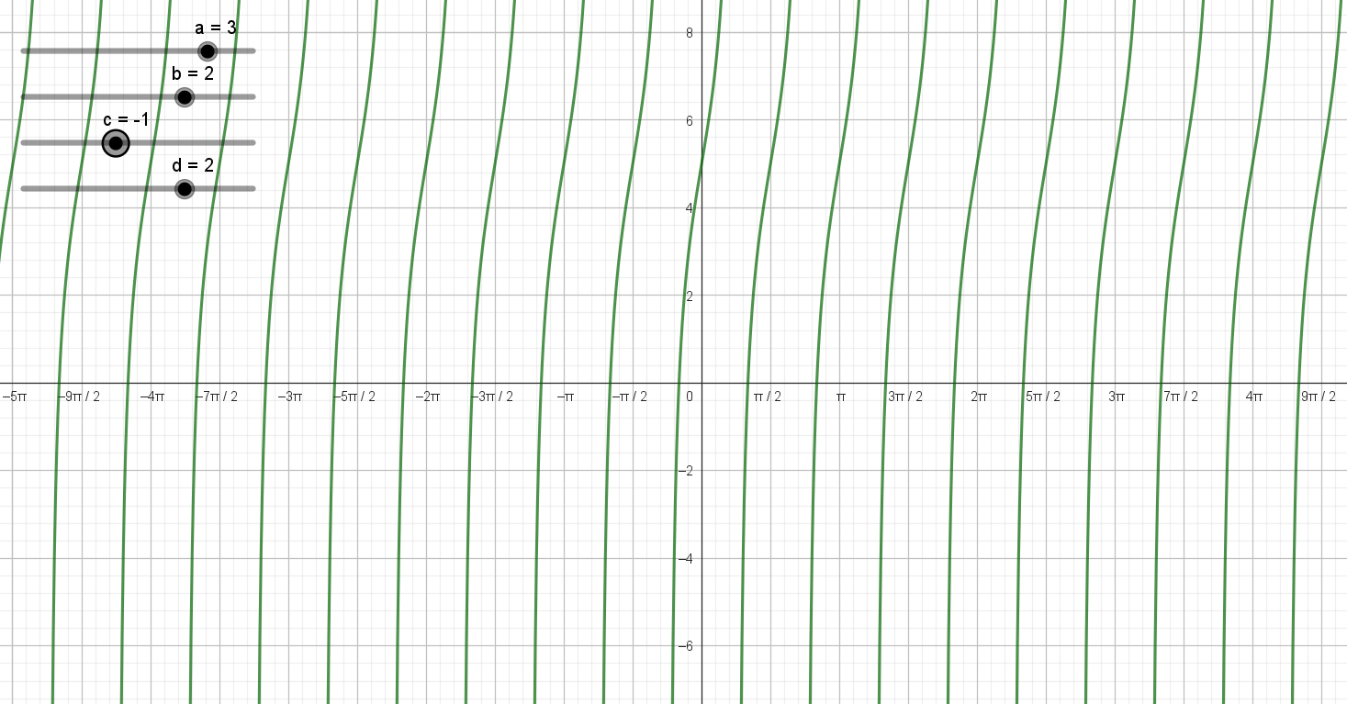 y=3(tan2x-(-1)+2. a-3,b=2,c=-1,d=2.**

* პერიოდულობა- პერიოდი=
* უდიდესი და უმცირესი მნიშვნელობა– უდიდესი– +∞, უმცირესი– -∞
* შუალედში მისი ზრდადობა-კლებადობის შუალედები– ზრდადობა– კლებადობა–

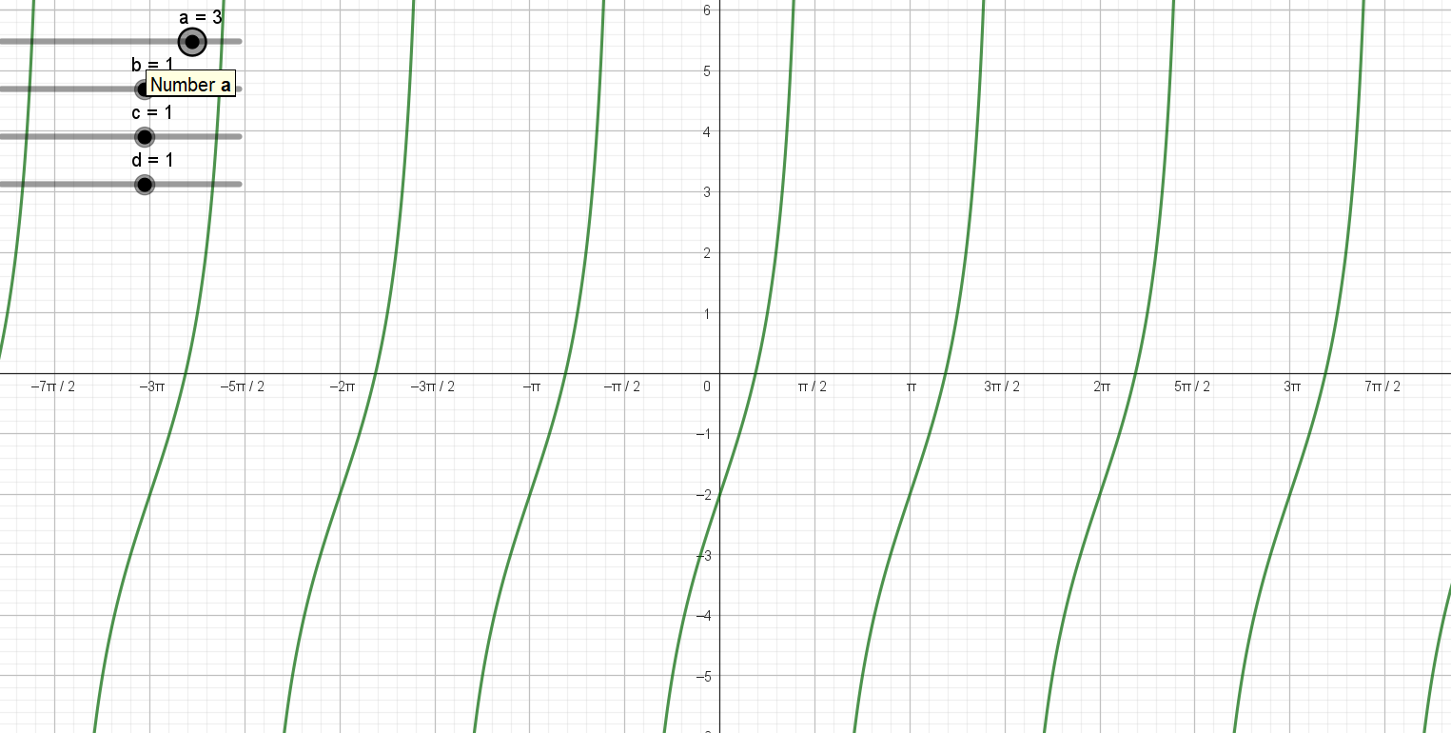aს ცვლილება იწვევს y ის მნიშვნელობის ცვლილებას.

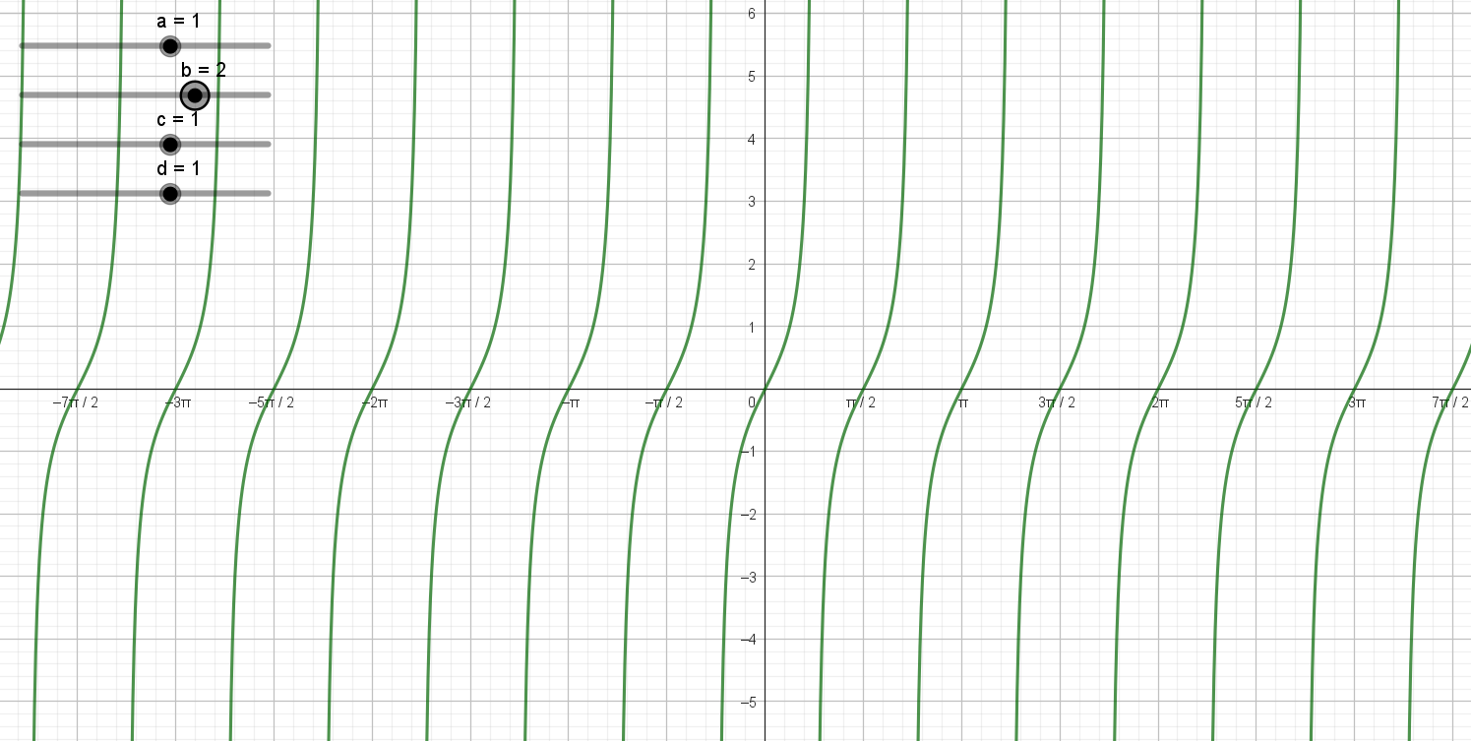bს შეცვლა იწვევს პერიოდის ცვლილებას. გახდა/2

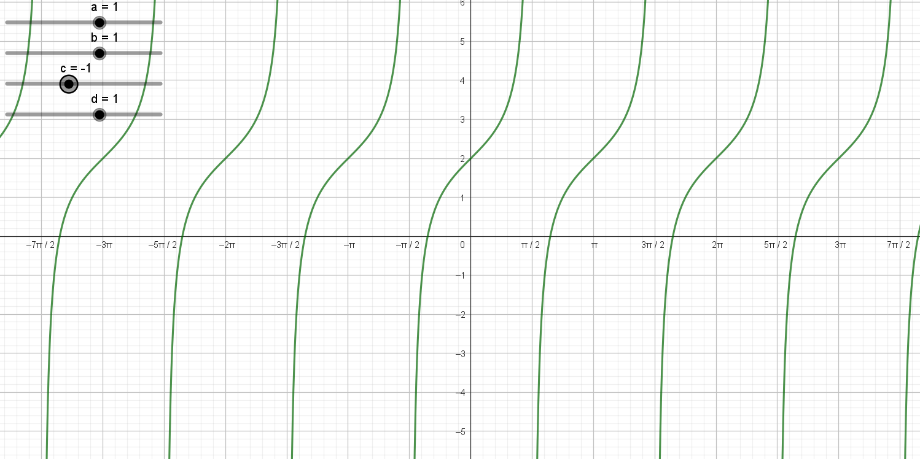cს ცვლილება იწვევს y ის მნიშვნელობის ცვლილებას.

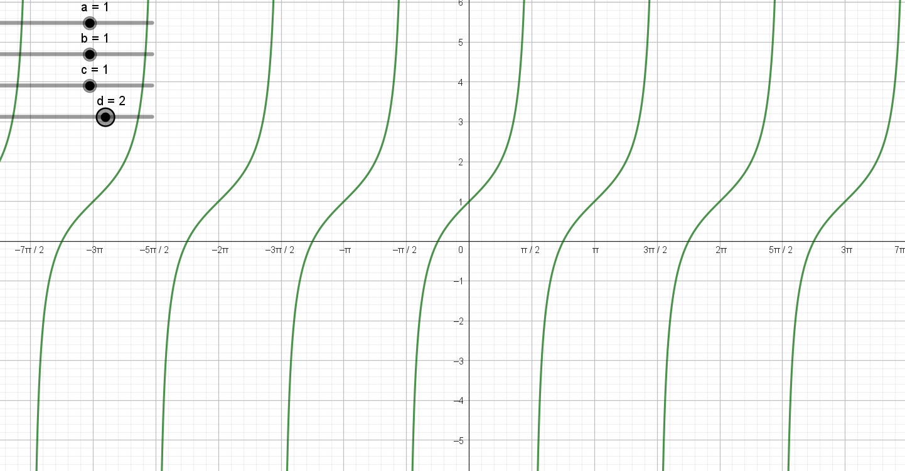dს ცვლილება იწვევს y ის მნიშვნელობის ცვლილებას.